
基于多目标优化的天文望远镜点扩散函数椭率测量中的波像差校正
——译自 Applied Optics, Vol. 63, No. 3, 743–756 (2024)
许天啸^{1,2} 罗 敬^{1,*} 何 旭¹ 李成浩¹ 张晓辉^{1,3}
¹中国科学院长春光学精密机械与物理研究所，吉林 长春 130033，中国
²中国科学院大学，北京 100049，中国
³zhangxiaohui1028@163.com
*通信作者：luojingopt@ciomp.ac.cn
收稿 2023 年 8 月 31 日；修回 2023 年 12 月 6 日；录用 2023 年 12 月 15 日；在线发布 2023 年 12 月 18 日；出版 2024 年 1 月 16 日
摘要：弱引力透镜（WGL）会在观测到的星系椭率上产生一种剪切效应，其量级远小于星系本身的内生椭率。要实现如此高水平的天文观测，需要望远镜具备优越的性能。为了保证望远镜的光学性能能够满足 WGL 探测的要求，必须在实验室中测量望远镜的点扩散函数（PSF）椭率。本文分析并研究了一台将用于空间 WGL 探测的 2 m 离轴望远镜。研制了一台口径为 2 m 的准直器，用于测量该望远镜的 PSF 椭率。准直器的波像差与望远镜的波像差大致相当，因此它们是重要的系统误差，必须予以消除。然而，对于大口径、长焦距的光学系统，很难精确测量其波像差。此外，用于测量光学系统波像差不可或缺的 2 m 平面镜也存在较大的面形误差。本文提出了一种多目标优化方法，用以消除波像差对望远镜 PSF 椭率测量的影响。通过构建等效模型，可以校正来自准直器和平面镜的波像差，使 PSF 椭率测量误差降低到 0.01 以内。望远镜 PSF 椭率的测量精度可以得到显著提高。
© 2024 Optica 出版集团

https://doi.org/10.1364/AO.504477

1. 引言
弱引力透镜（WGL）是背景星系发出的光经过由暗物质和暗能量构成的引力场时发生的轻微形变。因此，WGL 是研究宇宙暗物质与暗能量的有力手段[1]。然而，WGL 在星系椭率上引起的变化（称为剪切形变）量级很小，远小于星系自身的内生椭率[2,3]。为了满足 WGL 观测的苛刻要求，人们提出了多台高性能天文望远镜，包括欧几里得太空望远镜（Euclid）[4,5]、南希·格蕾丝·罗曼太空望远镜（Nancy Grace Roman Space Telescope）[6]、薇拉·鲁宾天文台（Vera C. Rubin Observatory）遗产空间与时间巡天（Legacy Survey of Space and Time）[7]以及中国空间站巡天望远镜（Chinese Space Station Telescope）[8]。太空望远镜不受大气影响[7]，因而更容易实现衍射极限成像质量。然而，与地面望远镜相比，太空望远镜对误差的控制要求更为严格[9–12]。由于观测前无法利用星系对点扩散函数（PSF）的椭率进行卷积，望远镜的光学性能成为 WGL 探测中的重要系统误差来源[13]。
对望远镜光学性能的全面认识可以提高 WGL 探测的精度[14]。Zhang 等[15]设计了一台用于 WGL 探测的离轴太空望远镜，其中对空间稳定性提出了严格的约束，并采用 PSF 椭率来评价成像质量。Luo 等[16]利用偏振光线追迹分析了偏振像差对望远镜 PSF 椭率的影响。Zeng 等[17]研究了几何像差对 PSF 椭率的影响，并利用蒙特卡洛仿真指导离轴望远镜的精确校准。Chang 等[10]仿真了反射镜失调、波长响应、光学元件误差、望远镜部件遮挡和散射光等系统误差。PSF 椭率是望远镜的重要属性，取决于光学设计、制造误差、光学装调等诸多因素；在设计过程中，望远镜的实际 PSF 椭率与所获得的椭率之间可能存在很大差异。为了确保望远镜具备精确测量 WGL 的能力，有必要在实验室中测量望远镜的 PSF 椭率。
目前，望远镜的 PSF 椭率测量已被广泛研究。Liaudat 等提出了应用于星系成像观测的多 CCD 建模方法[18]。欧几里得任务团队利用 Shack–Hartmann 传感器测量波像差，并通过与 PSF 比较来评估成像质量[19]。然而，在实验室中主导 PSF 椭率测量的误差源与 PSF 测量中的误差源有很大不同。例如，非旋转对称的波像差对 PSF 椭率的影响更大。更重要的是，PSF 椭率测量对误差的要求更为严格。因此，在实验室中测量望远镜的 PSF 椭率面临诸多挑战。Fan 等[20]通过在实验室条件下进行星点成像，测量了一台离轴反射式望远镜的 PSF 椭率，并分析了包括中心定位误差和离焦星点目标在内的诸多误差。众所周知，准直器对地面测量不可或缺。准直器的口径不应小于被测望远镜的口径，因此被测望远镜口径为 2 m 时，实验室就需要一台口径为 2 m 的准直器。然而，对于计划用于 WGL 探测的离轴太空望远镜，其准直器的波像差与望远镜的波像差大致相当，会成为重要的误差源。因此，消除准直器的影响至关重要。
本文提出一种多目标优化方法，用于消除波像差对离轴太空望远镜 PSF 椭率测量的影响。本文其余部分安排如下：第 2 节介绍离轴太空望远镜，并分析波像差数值计算方法和星点目标成像方法中各因素对 PSF 椭率测量的影响；第 3 节给出用于迭代的评价函数和算法流程；第 4 节给出优化后的补偿结果，以验证本文所提方法的可行性与鲁棒性；第 5 节为讨论与结论。

2. 原理与方法
目前，波像差数值计算[17]和星点目标成像[20]是实验室获取望远镜 PSF（并进而获得 PSF 椭率）的两种常用方法。本文以一台典型的离轴望远镜系统为例，介绍了该光学系统的波前测量数据。利用对光学传递函数（OPF）作快速傅里叶变换（FFT），可以得到波像差对 PSF 椭率的影响；通过分析泽尼克系数与 PSF 椭率之间的关系，可以得到基于星点目标成像方法时准直器的影响。综合两种 PSF 椭率测量方法的优缺点，本文提出了一种用于天文望远镜 PSF 椭率测量的多目标优化方法。

A. 典型离轴光学系统
本文分析了一台将用于 WGL 探测的望远镜，如图 1 所示。它是一台 2 m F/14 Cook 三镜消像散望远镜，视场（FOV）为 1.1° × 1°，波像差的均方根（RMS）值约为 40 nm。为了在实验室中建立星点目标成像光学系统，采用了一台口径为 2 m、焦距 70 m 的准直器，其 RMS 波像差约为 45 nm，有效视场为 2′。望远镜 PSF 的仿真参数定义如下[20]：像面网格间距为 0.4 μm，变换网格上的光线总数为 1024 × 1024，波长为 632.8 nm。
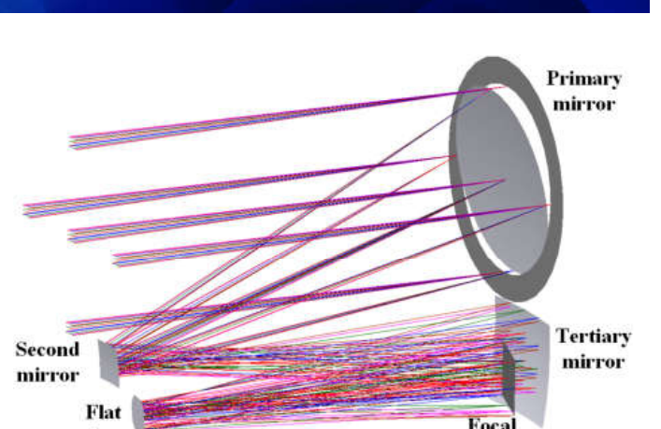
图 1. 典型离轴望远镜布局。

B. 含像差光学系统的 PSF 椭率计算模型
PSF 椭率是表征 PSF 形状与空间分布的参数[21,22]。若 I(x, y) 表示图像的强度，W(x, y) 表示权重函数，则图像中心由加权一阶矩除以总强度给出：
x̄ = (1/F)∫xI(x, y)W(x, y)dxdy
ȳ = (1/F)∫yI(x, y)W(x, y)dxdy (1)
F = ∫I(x, y)W₀(x, y)dxdy (2)
四极矩由加权二阶矩除以总强度得到：
Q₁₁ = (1/F)∫(x − x̄)²I(x, y)W₀(x, y)dxdy
Q₁₂ = (1/F)∫(x − x̄)(y − ȳ)I(x, y)W₀(x, y)dxdy
Q₂₂ = (1/F)∫(y − ȳ)²I(x, y)W₀(x, y)dxdy (3)
含像差光学系统的 PSF 可通过对 OPF 作 FFT 获得。二阶矩 Qmn 由像面光学系统 PSF 的积分表达式给出：
Q_{mn} = ∫|fft{exp[jk∑ᵢAᵢZᵢ(ξ, η)]P(ξ, η)}|²cₘcₙW(x, y)dxdy / ∫|fft{exp[jk∑ᵢAᵢZᵢ(ξ, η)]P(ξ, η)}|²W(x, y)dxdy (4)
式中 Aᵢ 表示像差系数，Zᵢ(ξ, η) 表示瞳孔内的泽尼克多项式，P(ξ, η) 表示相应的 OPF，cₘ 和 cₙ 表示像面 x、y 坐标位置与强度中心 x̄ 位置之间的距离。两个分量椭率 e₁ 和 e₂ 定义为：
e₁ = (Q₁₁ − Q₂₂)/(Q₁₁ + Q₂₂) (5)
e₂ = 2Q₁₂/(Q₁₁ + Q₂₂) (6)
椭率的大小 e 为：
e = √(e₁² + e₂²) (7)

C. PSF 椭率波像差数值计算方法
对于光学系统，PSF 由 OPF 和波像差共同决定。根据式(1)–(7)，只要已知波像差和瞳孔形状，便可得到 PSF 椭率，这就是 OPF 方法[15]的原理。
对于 PSF 椭率波像差数值计算方法，PSF 椭率计算的精度直接取决于光学系统波前测量的精度。然而，对于大口径、长焦距的光学系统，很难精确测量其波像差。泽尼克系数的测量误差会随着光学系统口径和焦距的增大而迅速增大。我们在隔振、洁净的实验室条件下，对图 1 所示的 2 m 离轴太空望远镜光学系统进行了波前测量实验。利用动态干涉仪对系统进行多次测量，如图 2(a) 所示。实验结果如图 2(b) 所示，其中水平坐标为 Fringe 泽尼克项，垂直坐标为均值及上下偏差（3σ）。如图 2(b) 所示，高阶泽尼克系数较为稳定，而低阶项（Z4–Z12）的测量误差较大。其中误差最大的是离焦（Z4），达 0.03λ（632.8 nm），其次是一阶像散（Z5）和一阶彗差（Z8）。

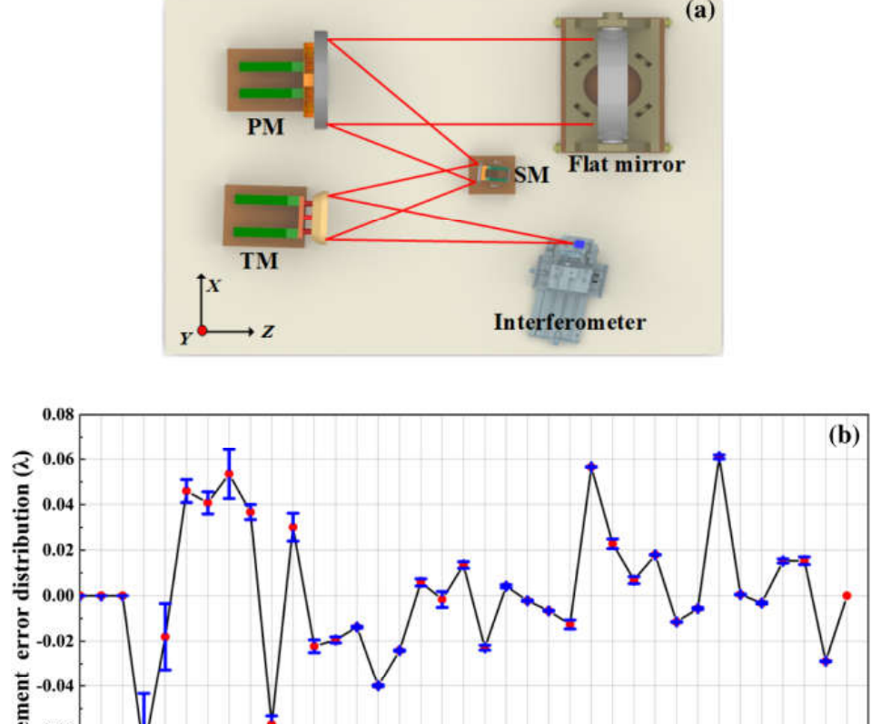
图 2. PSF 椭率波像差数值计算方法。(a) 离轴系统波前测量光路。(b) 泽尼克系数的不确定度。红色圆圈表示平均值，蓝色线条表示上下偏差。

为了获得泽尼克系数不确定度对 PSF 椭率的影响，我们将图 2(b) 中各阶泽尼克系数的均值和上下偏差代入式(4)–(7)。在图 3 中，结果分别用紫色和黄色线条表示。由泽尼克系数测量误差引起的 PSF 椭率误差在各阶上分布不同，主要分布在像散项和彗差项。如图所示，在蓝色区域内，一阶像散（Z5–Z6）对 PSF 椭率的影响达 0.034，一阶彗差（Z7–Z8）达 0.012，两者均超出了该系统 PSF 椭率测量精度 0.01 的要求[20]。显然，这种方法无法满足 PSF 椭率计算的精度要求。

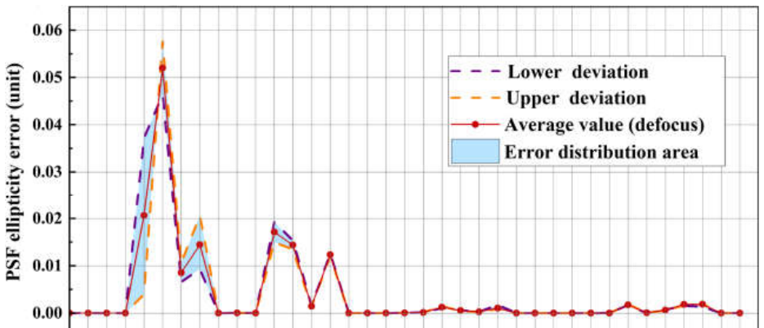
图 3. 各阶泽尼克系数不确定度对 PSF 椭率（测量值）的影响。橙色线表示 PSF 椭率计算误差对应的下偏差，紫色线表示上偏差对应的 PSF 椭率计算误差，中间填充区域为 PSF 椭率计算误差分布区间。

D. 星点目标成像方法
星点目标成像方法也常用于获取光学系统的 PSF 椭率。地面测量离不开星点目标。在我们之前的工作[20]中，提出了一种测量望远镜 PSF 椭率的星点目标成像方法。测量方案如图 4(a) 所示，包括非相干照明系统、直径 50 μm 的星孔（按瑞利判据选取）、准直器、离轴光学系统和图像采集系统。探测器与 10× 显微物镜相结合，以获得满足 PSF 椭率计算精度要求的 PSF 图像。显然，准直器会直接影响整个光路的 PSF。我们的准直器口径为 2 m，波像差均值为 0.03λ（632.8 nm）。为了说明引入带波像差的准直器所带来的影响，对 PSF 椭率测量误差进行了蒙特卡洛仿真，结果如图 4(b) 所示。引入准直器后，PSF 椭率的均值变化为 0.081，大于 0.01。因此，必须消除准直器波像差对系统 PSF 椭率的影响。

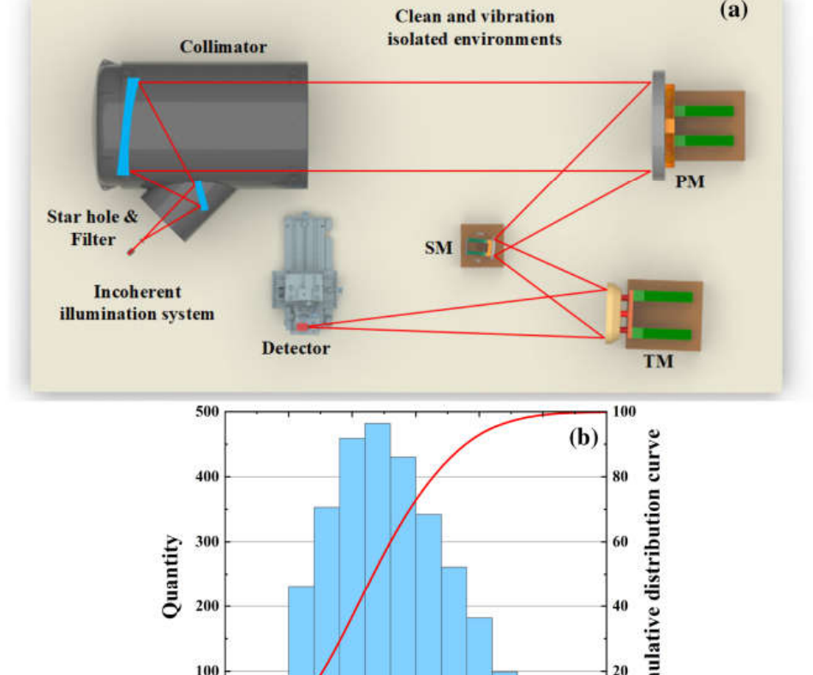
图 4. 星点目标成像方法。(a) 星点目标成像光路示意图。(b) 准直器波像差对 PSF 椭率的影响。浅蓝色柱表示误差分布区间和数量，红色曲线为累积分布曲线。

E. 我们的新方法
2.C 和 2.D 节所述两种方法的特点总结如图 5 所示。PSF 椭率波像差数值计算方法利用干涉仪获得的系统波前测量数据。然而，对于大口径离轴光学系统，波前测量误差和平面镜误差不可避免，且不能忽略。业已证明，这些因素会对 PSF 椭率测量产生重大影响，如图 3 所示。星点目标成像方法利用探测器获得光学系统的实际成像特性。然而，准直器必不可少，其波像差会成为新的误差源。因此，无论是 PSF 椭率波像差数值计算方法，还是星点目标成像方法，都无法达到 PSF 椭率计算精度的要求。
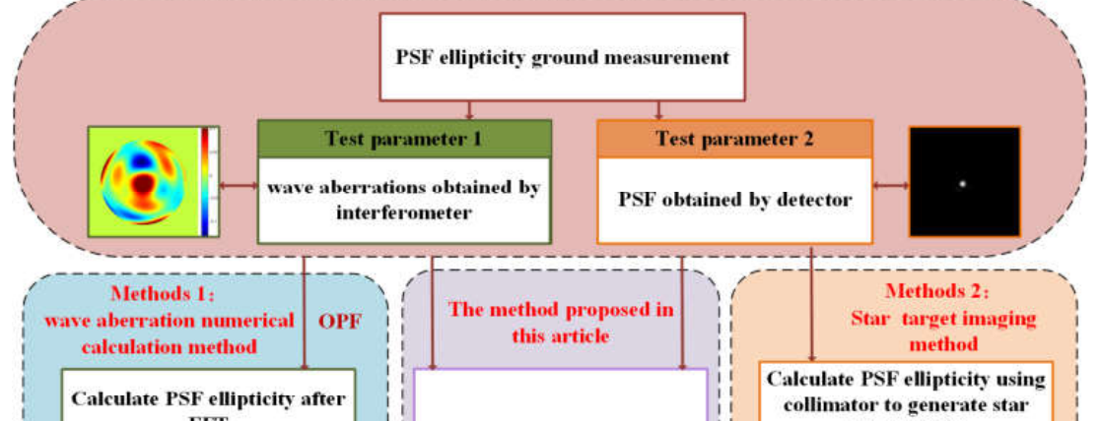
图 5. 现有 PSF 椭率检测方法与我们所提方法的总结。
如图 5 中部所示，我们提出了一种多目标优化与补偿方法，以获得大口径离轴光学系统的 PSF 椭率。新方法的最大特点在于同时涉及波前测量数据和星点目标图像。新方法包含三个关键步骤：首先，必须测量准直器和离轴光学系统的波像差。当然，由于离轴光学系统口径大、光路长，测量误差不可避免。此外，还需要去除与离轴光学系统口径相匹配的平面镜的波像差。其次，将准直器和离轴光学系统在真空中对准，并测量整个系统的 PSF，记为 PSF-M。最后，将测得的波像差输入光学设计软件，并将测得的 PSF-M 作为优化目标。最后一步是本文所提新方法的核心内容，下面将详细介绍。
在光学设计软件中，波像差可以用泽尼克相位面表示。因此，准直器和离轴光学系统都可以用理想薄透镜表面与泽尼克相位面的组合来表示。两个表面可以组合为一个等效透镜，如图 6(a) 和 6(b) 所示。这样，就在光学设计软件中建立了星点目标成像光路，如图 6(c) 所示。此外，在两个等效透镜之间引入一个“虚拟透镜”，即由泽尼克系数确定的补偿面。

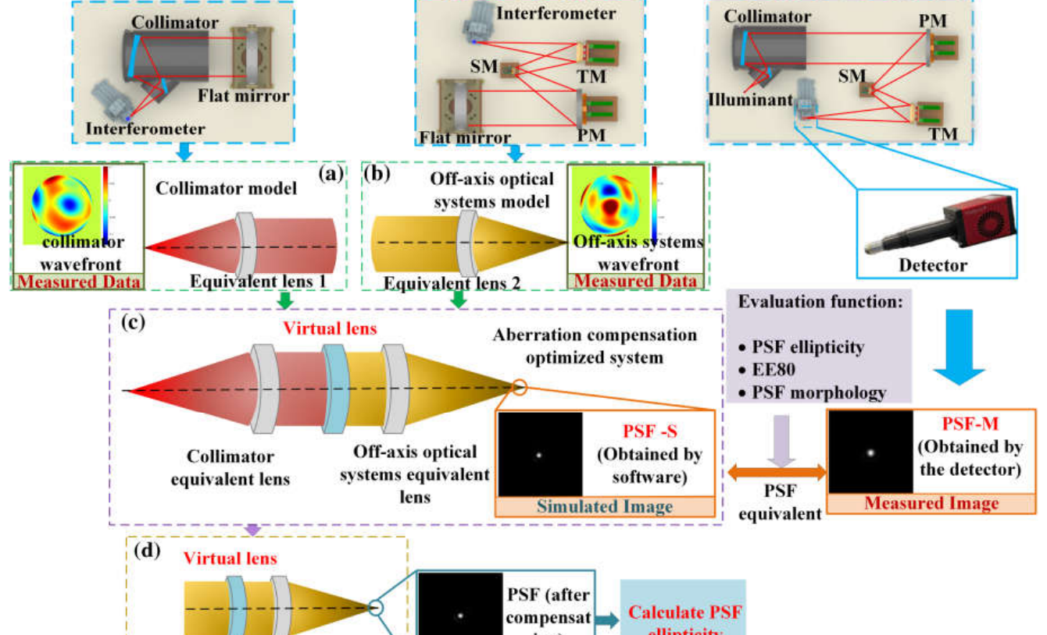
图 6. 优化模型。(a) 准直器等效模型。(b) 离轴光学系统等效模型。(c) 像差补偿优化系统。(d) 加入补偿面的离轴光学系统等效模型。

探测器测得的整个系统 PSF 记为 PSF-M，并将其作为优化目标。“虚拟透镜”的泽尼克系数作为优化变量，使 PSF-S 不断改变，直到 PSF-S 与 PSF-M 之间的差异足够小。此时，“虚拟透镜”与离轴光学系统等效透镜的组合即为补偿系统，如图 6(d) 所示。补偿系统的 PSF 椭率即为离轴光学系统的 PSF 椭率。综上所述，通过构建等效模型，可以有效消除准直器引入的波像差；利用“虚拟透镜”补偿波前测量误差并消除平面镜的影响。最后，通过 NSGA-II 算法使仿真 PSF-S 与实测 PSF-M 之间的差异最小化，详细优化过程将在下一节讨论。

3. 评价函数与计算流程

A. 建立评价函数
NSGA-II 算法是多目标优化搜索算法中最具代表性的算法之一。评价函数的构造是 NSGA-II 算法的关键步骤之一。本文给出三个评价函数，包括 PSF 椭率评价函数 fₑ、EE80 半径函数 fᵣ 和 PSF 形态函数 fₚ。综合评价函数 Fₑ(fₑ, fᵣ, fₚ) 是三个评价函数之和。考虑到 NSGA-II 已被广泛用于处理多目标进化算法问题[23–25]，本文不再详细介绍该算法的具体实现细节。

1. PSF 椭率评价函数 fₑ
根据 PSF 椭率的定义，两个不同的 PSF 可能具有相同的 PSF 椭率。因此，仅凭 PSF 椭率 e 不足以判定两个系统的 PSF 是否一致。我们在式(7) 的基础上引入长轴分量。PSF 椭率评价函数如式(8) 所示：
fₑ = w₁|Δe| + w₂|Δe₁| (8)
式中 w₁、w₂ 为权重，Δe 表示优化系统与目标系统 PSF 椭率之差，Δe₁ 表示长轴之差。

2. EE80 半径函数 fᵣ
fᵣ 表示包含 PSF 总能量 80% 的圆半径[26]，它是描述 PSF 特性的常用参数之一。考虑到 PSF 大小与波长有关，本文选取 632.8 nm 作为计算波长。评价函数如式(9) 所示：
fᵣ = w₃|r₂ − r₁| = w₃|ΔEE| (9)
式中 w₃ 为权重，r₁ 表示 PSF-M 的 EE80 半径，r₂ 表示 PSF-S 的 EE80 半径，ΔEE 表示两个 PSF 的 EE80 半径之差。

3. PSF 形态函数 fₚ
引入 PSF 形态函数，用于评价 PSF-M 与 PSF-S 之间的形态差异，如式(10) 所示：
fₚ = w₄∑ⱼ₌₁,ₖ₌₁[PSFₒₚₜ(xⱼ, yₖ) − PSFᴅᵢₛ(xⱼ, yₖ)]² (10)
式中 w₄ 为权重因子，PSFᴅᵢₛ(xⱼ, yₖ) 表示 PSF-M，PSFₒₚₜ(xⱼ, yₖ) 表示 PSF-S。

B. 计算流程
本文提出的框架可分为两部分：优化模型训练和 NSGA-II。优化模型训练又可分为三个步骤，如图 7 所示：(1) 采集测量数据，构建像差补偿优化系统模型，包括星点目标图像、离轴系统波像差和准直器波像差。(2) 在仿真模型中加载补偿面并生成仿真星点图像。利用 NSGA-II 和评价函数使 PSF-M 与 PSF-S 之差足够小，得到帕累托解。(3) 获得补偿结构并计算补偿后的椭率区间。此外，如浅蓝色虚线所示，NSGA-II 在优化模型中的应用是获得一个补偿面，用于补偿离轴光学系统的测量误差。NSGA-II 的迭代策略包括模拟二进制交叉、多项式变异和二进制锦标赛排序。具体分析可参照流程图，结合 2.E 节内容与优化结果，分别进行训练段和 NSGA-II 参数设置。

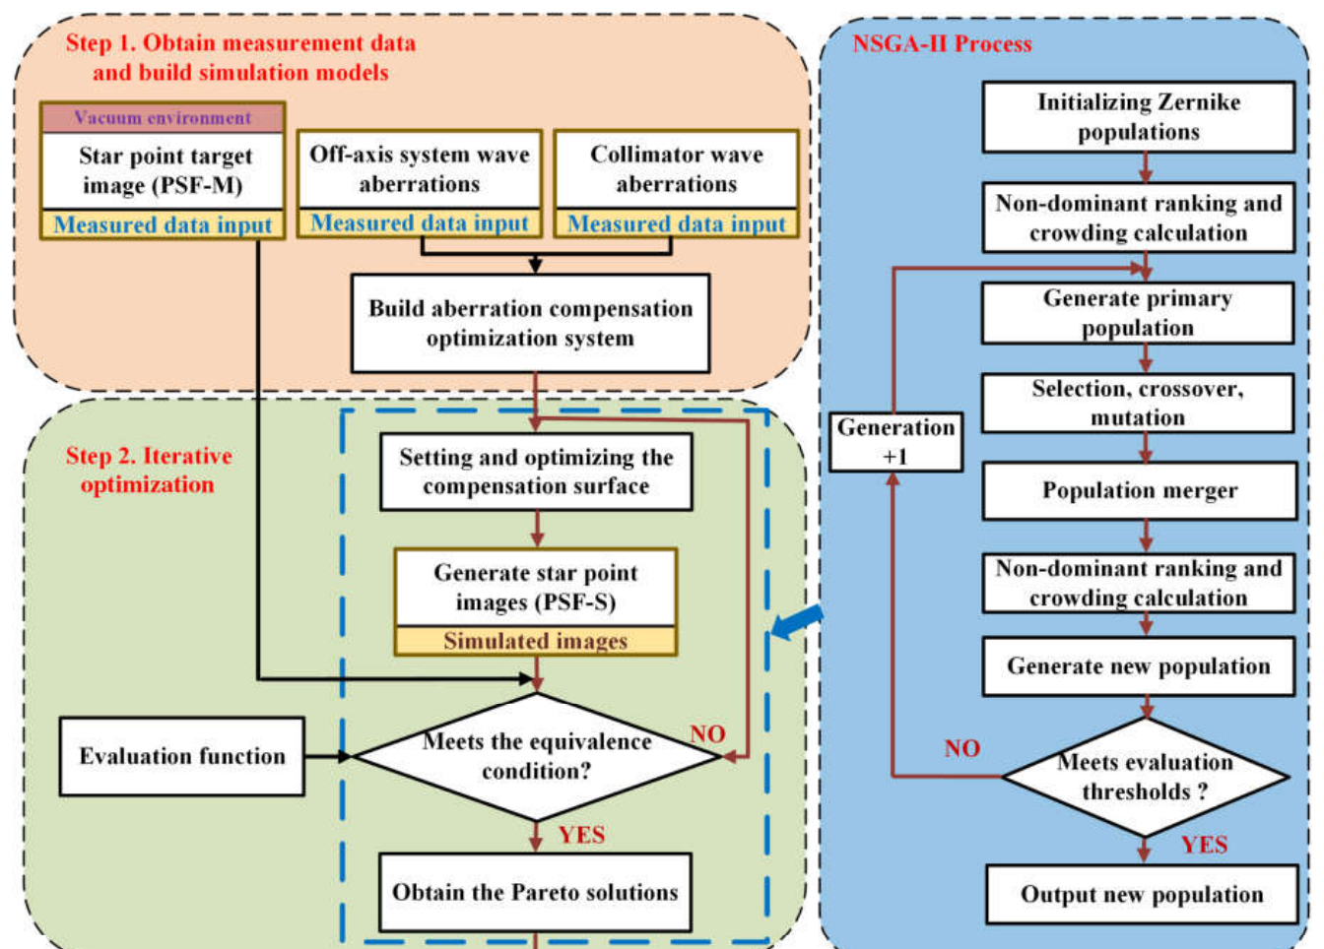
图 7. 优化算法流程图。

4. 仿真结果
本节首先给出一个算例，演示最优补偿方法的流程，包括优化目标 PSF 的设置、引入随机误差以及获得补偿结果。然后，通过设置多组具有不同误差工况的用例（目标优化目标与优化目标不同），验证算法的鲁棒性。

A. 仿真设置
为了验证本文方法的有效性，需要获得具有已知 PSF 椭率的理想 PSF。以光学设计软件生成的离轴光学系统 PSF 作为目标（PSF-M），其 PSF 椭率为 0.0349，如图 8(a) 所示。为了仿真波前测量误差和平面镜对 PSF 椭率的影响，给出如下误差设置过程。在图 2(b) 所示的相同视场（FOV）下测量准直器和离轴光学系统的波像差，并统计测量误差（3σ），泽尼克系数（Z4–Z9）的误差范围列于表 1。将其作为仿真误差加到目标像差中。
为了仿真波前测量误差（主要来自 Z4–Z9 项，如图 2(b) 所示）和平面镜的影响，向目标中加入随机误差。如式(11) 所示，εᵢ 是以 R̄ᵢ 为均值、σ²ᵣ 为方差的正态分布，ε = {εZ4, εZ5, …, εZ9}。R̄ᵢ 为 Z4–Z9 项泽尼克系数的平均值。σᵣ 为泽尼克系数标准差的 3 倍。将正态分布随机数加到目标 PSF 的每个泽尼克系数上，作为测量误差。如式(12) 所示，cᵢ 表示加入误差后目标 PSF 的泽尼克系数，aᵢ 表示目标 PSF 的泽尼克系数。
εᵢ ~ N(R̄ᵢ, σᵣ²) (11)
cᵢ = aᵢ + εᵢ (12)
NSGA-II 的初始设置如下：种群数量为 180，最大迭代次数为 120，遗传交叉概率为 1，变异概率为 0.1。在优化迭代过程中，PSF 椭率、EE80 和 PSF 形态参数是三个相互独立的评价函数，对迭代具有相同的作用。
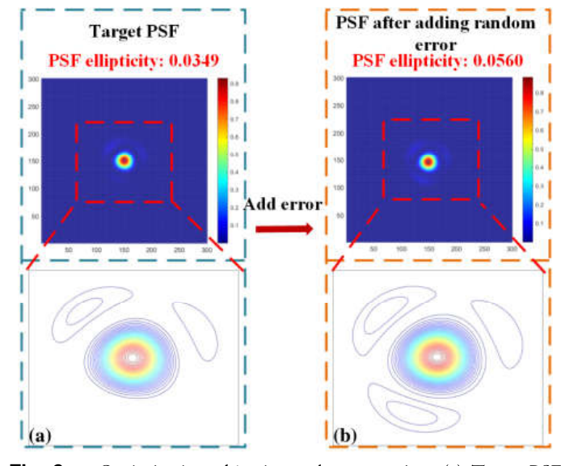
图 8. 优化目标与误差设置。(a) 目标 PSF 形状分布。(b) 加入泽尼克系数后的误差 PSF 形状分布。
表 1. 泽尼克系数的误差范围 (Z4–Z9)
 | 数值范围 (3σ)
离焦 (Z4) | −0.15~−0.01
一阶像散（主轴位于 0° 或 90°，Z5） | −0.07~−0.03
一阶像散（主轴位于 ±45°，Z6） | 0.03~0.06
一阶彗差（x 轴，Z7） | 0.03~0.06
一阶彗差（y 轴，Z8） | 0.02~−0.09
一阶球差 (Z9) | 0.03~−0.05

B. 仿真过程与结果
各评价函数差值随迭代的变化过程如图 9(a)–9(c) 所示。x 轴表示迭代次数，y 轴表示评价函数值的对数。随着迭代次数增加，评价函数显著下降，迭代曲线逐渐收敛。取 w₁、w₂ 为 0.5，w₃、w₄ 为 0.5 时，综合敏感评价函数的收敛过程如图 9(d) 所示。17 次迭代后，评价函数值降至 0.01 以下。当 PSF 形态评价函数值小于 10⁻⁴ 时，获得子群，达到计算精度要求。综合图 9(a)–9(d) 可以得出结论：对于 3.A 节所述模型，通过本文建立的评价函数可以实现显著优化。

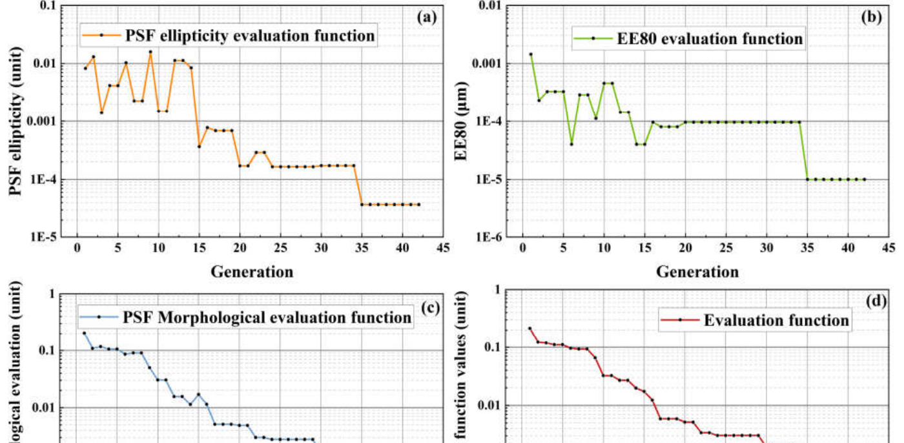
图 9. 各评价函数的收敛曲线。(a) PSF 椭率，对应式(8)。(b) EE80 半径，对应式(9)。(c) PSF 形态，对应式(10)。(d) 综合评价函数。

为了说明计算离轴光学系统 PSF 椭率补偿值的过程，第 42 代子群的分布如图 10 所示。每个球代表一个潜在解。从种群中提取对应补偿面的泽尼克系数，代入光学设计软件构建补偿模型。计算每个潜在解的 PSF 椭率值 e、长轴值 e₁ 和 EE80。从 120 个潜在解中选取 4 个解进行说明，在图 10 中以不同颜色的球表示。以下分析这 4 个解。

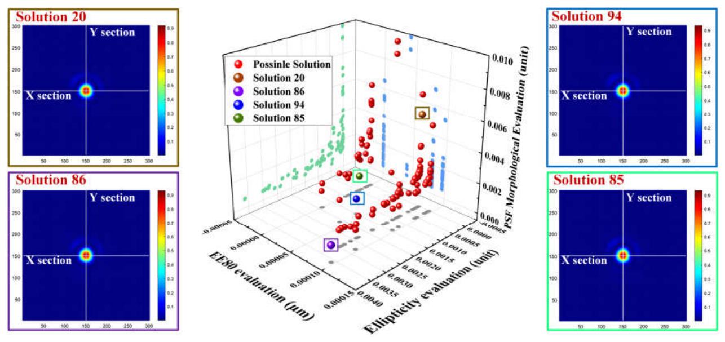
图 10. 最优子群的分布。

为便于清晰比较各解之间的差异，将 4 个解的 X 轴和 Y 轴强度曲线分别绘于图 11(a)–11(d)。4 个解的参数分别列于表 2。子群中解 20（橙色球）的椭率评价函数值最小，且 EE80 表现更好。特别地，解 86（紫色球）的椭率评价函数值是子群中的最大值。解 94（蓝色球）的椭率评价函数值和 EE80 值中等。解 85（绿色球）的 PSF 椭率和 EE80 与目标值偏差分别为 4×10⁻⁴ 和 1×10⁻⁴，是潜在解中的帕累托解。为说明优化前后 PSF 的差异，将图 12 中的解 85 与目标 PSF 以及加入误差后的 PSF 进行对比。显然，就 PSF 形状和加入误差后的椭率而言，解 85 比目标 PSF 更接近。

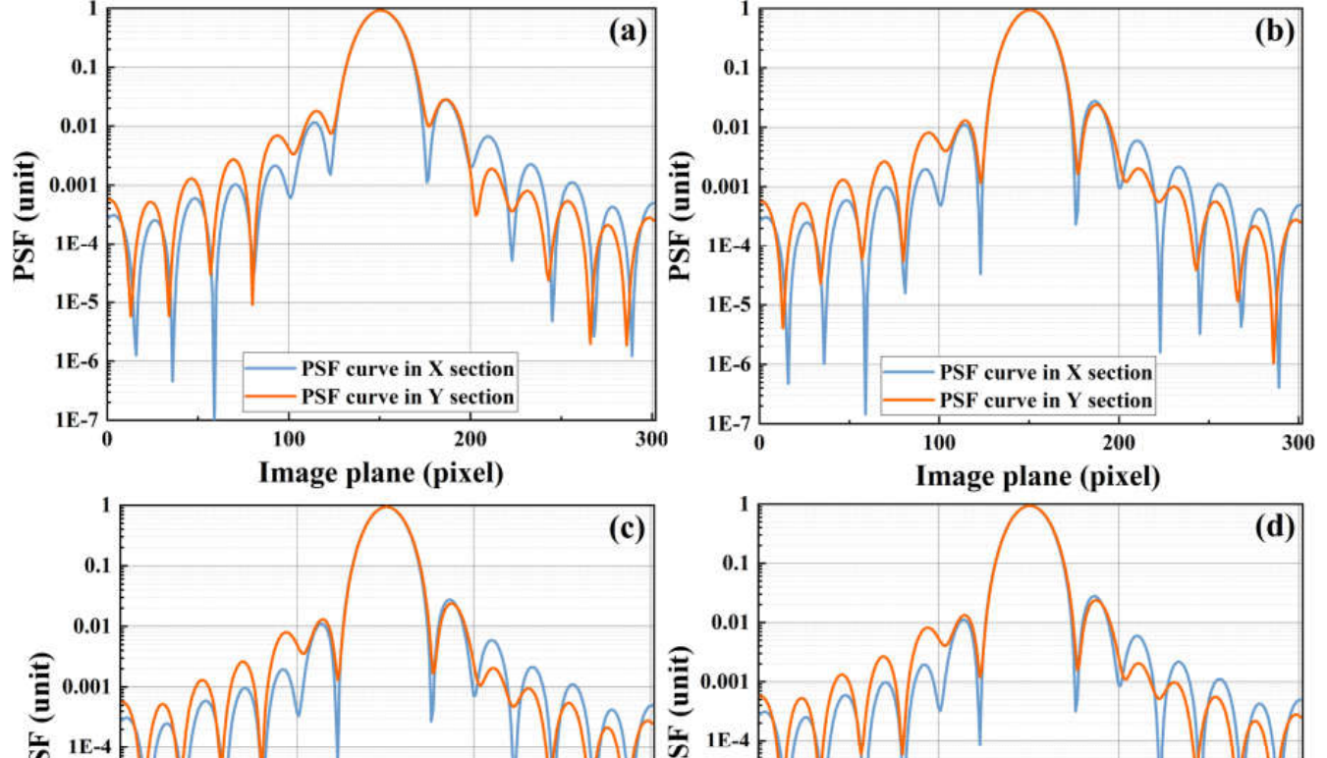
图 11. 四个 PSF 解的横向与纵向截面曲线。(a) 解 20。(b) 解 86。(c) 解 94。(d) 解 85。

表 2. 四个解与目标解的评价数值
 | PSF 椭率 (e) | e₁ | f_{r} (μm)
目标值 | 0.0349 | 0.0328 | 0.0262
初始值 | 0.0560 | 0.0511 | 0.0291
解 20（橙色球） | 0.0251 | 0.0233 | 0.0260
解 86（紫色球） | 0.0393 | 0.0352 | 0.0252
解 94（蓝色球） | 0.0340 | 0.0313 | 0.0250
解 85（绿色球） | 0.0345 | 0.0330 | 0.0261

由于 PSF 椭率与 PSF 之间并不存在一一对应关系，经综合评价函数 Fₑ(fₑ, fᵣ, fₚ) 筛选出的 4 个解只能代表优化子群中的特例。然而，本文的目的是精确测量光学系统的 PSF 椭率 e。因此，应统计所有潜在解，如图 13 所示。图中标注了目标值、95% 置信区间上下限和初始值。目标 PSF 椭率 e 为 0.0349，补偿值分布在 0.0344~0.0356 之间。长轴 e₁ 的目标值为 0.0328，补偿值分布在 0.0321~0.0331 之间。补偿区间包含目标值，且区间范围小于 0.01。显然，本文所述方法有效恢复了包含波前测量误差和平面镜影响的 PSF，实现了 PSF 椭率的高精度测量。

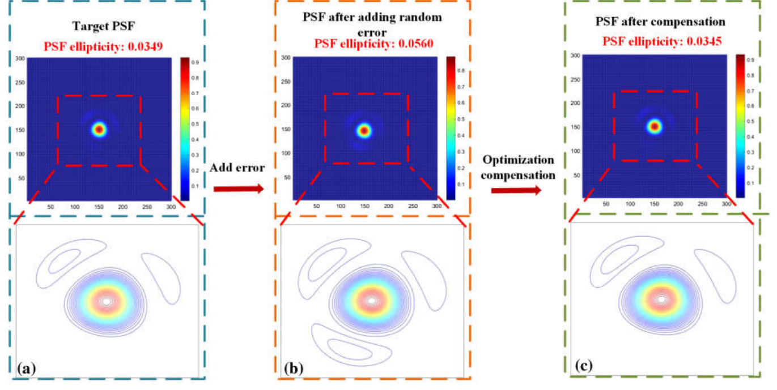
图 12. 优化过程。(a) 目标 PSF 形状分布。(b) 误差 PSF 形状分布。(c) 最优子群中的解 85。

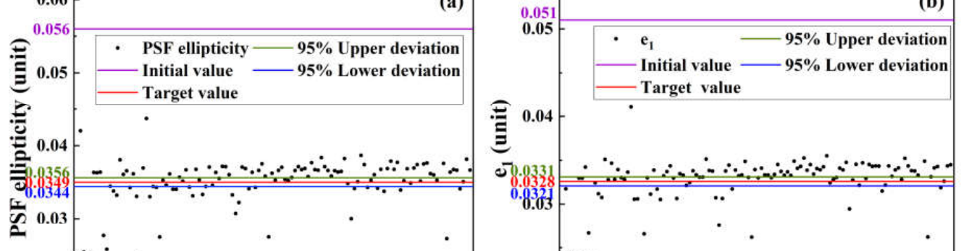
图 13. 全部潜在解的分布范围。(a) PSF 椭率值。(b) 长轴值。

C. 鲁棒性验证
为验证本文算法在不同误差条件下的补偿效果，进行了更多仿真。这些仿真采用更一致的遗传参数设置，优化结果如图 14 所示。图 14(a) 显示了目标 PSF 的形状分布。图 14(b1)–14(b4) 显示了加入 4 种不同误差条件后的同一目标 PSF。图 14(c1)–14(c4) 显示了相应补偿恢复后的帕累托解。显然，图 14(b) 中的 4 种不同 PSF 均被优化为与目标 PSF 相同，说明本文方法即使在误差分布不同的情况下也有效。对于 4 种不同误差条件下的 PSF，最优子群中筛选出的解都得到了良好补偿。

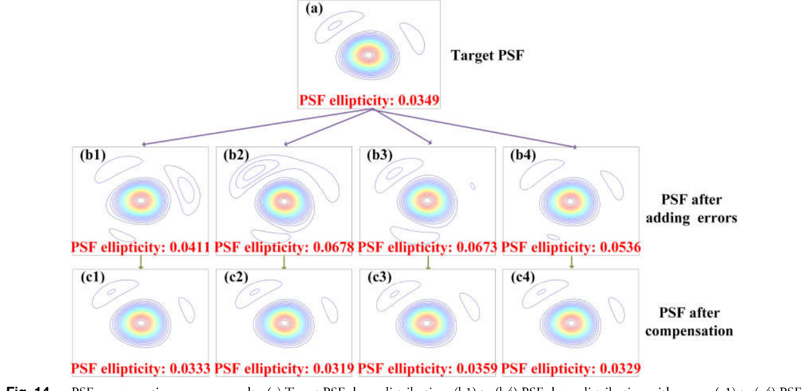
图 14. PSF 补偿恢复结果。(a) 目标 PSF 形状分布。(b1)–(b4) 加入误差后的 PSF 形状分布。(c1)–(c4) 帕累托解补偿后的 PSF 形状分布。

补偿情况如图 15 所示。黄色和紫色柱表示所有补偿解的分布区间（σ），绿色柱表示补偿前的初始值。分析比较每组数据可知，补偿区间包含目标椭率值，区间范围小于 0.01。结合图 14 和图 15，对于不同的优化目标，通过优化迭代都能获得良好的补偿结果。可以看出，本文方法对不同的目标 PSF 具有良好的优化效果和性能。

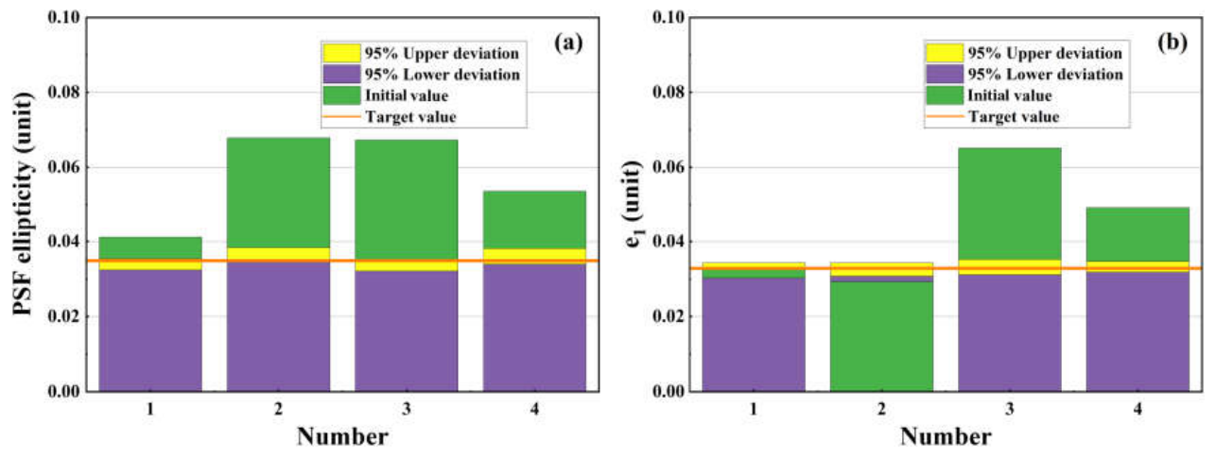
图 15. 不同误差情形的补偿计算结果。(a) PSF 椭率值。(b) 长轴值。

在前面几种情形中，目标 PSF 是相同的。这里改变目标 PSF，以验证本文方法在不同波像差情形下同样适用。新的目标 PSF 如图 16 所示，它与图 14(a) 中的目标 PSF 有很大不同。新目标 PSF 的 PSF 椭率值如图 16 中橙色柱所示。如 4.A 节所述，向目标 PSF 中引入误差，补偿后最优子群中全部补偿解的分布区间（σ）如图 16 中黄色和紫色柱所示，绿色柱为补偿前的初始值。分析比较每组数据可知，补偿区间包含目标椭率值，且区间范围小于 0.01。总之，对于不同的优化目标和不同的误差工况，通过优化算法和评价函数都可以获得显著的补偿恢复效果，证明了本文所提方法的正确性和有效性。
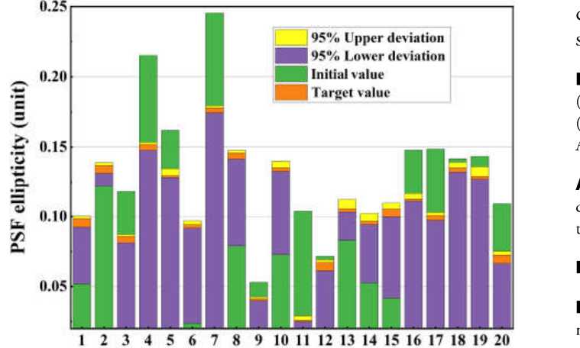
图 16. 不同目标的 PSF 椭率补偿结果。

5. 讨论与结论
望远镜的 PSF 椭率取决于诸多因素，如光学设计、制造误差、光学装调等。因此，望远镜的实际 PSF 椭率与设计预测值之间可能存在很大差异。本文的研究对象是一台将用于空间 WGL 探测的离轴望远镜。根据望远镜的误差分配预算，其 PSF 椭率的测量误差应小于 0.01。为保证望远镜的光学性能能够满足 WGL 探测的精度要求，需要在地面（实验室中准直器必不可少）测量其 PSF 椭率。基于两种常用方法——PSF 椭率波像差数值计算方法和星点目标成像方法——的特点与不足，提出了一种多目标优化方法，以减小望远镜 PSF 椭率测量中的主要误差。结论如下：
1. 由于口径大、焦距长，难以精确测量望远镜的波像差。此外，用于测量波像差不可或缺的 2 m 平面镜存在显著的面形误差。因此，波像差数值计算方法无法满足离轴太空望远镜 PSF 椭率测量的要求。通过分析波前测量实验的误差发现，典型的一阶像散（Z5–Z6）对 PSF 椭率的影响为 0.034，一阶彗差（Z7–Z8）为 0.012。对于星点目标成像方法，准直器必不可少，且准直器波像差引入的 PSF 椭率变化为 0.296。显然，两种方法都无法达到 PSF 椭率测量精度的要求。
2. 提出了一种多目标优化与补偿方法，用于获取离轴望远镜的 PSF 椭率。为补偿准直器波像差的影响，引入等效模型；构建 NSGA-II 和三个不同的评价函数，并引入“虚拟透镜”，即用于补偿波前测量误差和平面镜影响的补偿面。三个评价函数包括：PSF 椭率评价函数、EE80 半径函数和 PSF 形态函数。
3. 通过一个具体的优化算例，证明了本文所提方法的正确性和可行性。根据测量得到的望远镜波像差，通过傅里叶变换计算其 PSF，并将其作为 PSF 椭率为 0.0349 的目标 PSF。通过仿真软件将准直器波像差引入光学系统，得到一个新的 PSF，其椭率为 0.056。可以看出，准直器波像差对 PSF 椭率的影响非常显著。通过本文方法优化后，优化系统的 PSF 椭率为 0.0345，非常接近椭率为 0.0349 的目标 PSF。显然，准直器波像差得到了正确补偿，并取得了良好的效果。
4. 为验证本文方法的鲁棒性和普适性，引入了不同的波前误差和不同的目标 PSF，均获得了优异的补偿恢复结果。所有补偿区间均包含目标值，且区间范围小于 0.01，证明了本文所提方法是有效且鲁棒的。
本文提出的方法可广泛应用于光学系统的 PSF 椭率测量，具有良好的工程应用前景。目前，该方法的运行时间较长（约 6 h/次），且计算复杂度较高，因此有必要构建更合适的优化评价函数，使迭代过程更快收敛。
资金：国家重点研发计划（2021YFC2206303）；国家自然科学基金（12005033）；中国科学院青年创新促进会（2023235）。
致谢：作者衷心感谢匿名审稿人和编辑为本文所付出的努力。
利益披露：作者声明不存在利益冲突。
数据可用性：支撑本文结果的数据目前尚未公开，但可基于合理请求向作者获取。

参考文献（References）
1. P. Schneider, “Detection of (dark) matter concentrations via weak gravitational lensing,” Mon. Not. R. Astron. Soc. 283, 837–853 (1996).
2. R. Mandelbaum, C. M. Hirata, M. Ishak, U. Seljak, and J. Brinkmann, “Detection of large-scale intrinsic ellipticity-density correlation from the Sloan digital sky survey and implications for weak lensing surveys,” Mon. Not. R. Astron. Soc. 367, 611–626 (2006).
3. M. A. Troxel and M. Ishak, “The intrinsic alignment of galaxies and its impact on weak gravitational lensing in an era of precision cosmology,” Phys. Rep. 558, 1–59 (2015).
4. W. S. A. Gerbert-Gaillard, “Euclid’s very large telescope alignment,” Proc. SPIE 11852, 118522Q (2021).
5. O. Piray, G. P. Lousberg, V. Monamy, P. Gloesener, K. Rieth, F. Lemagne, G. Reaud, and C. Flebus, “Euclid: design, analysis, fabrication, and test of a 1.3m collimator for the on-ground characterization of the Euclid payload module,” Proc. SPIE 10698, 1069835 (2018).
6. S. A. Johnson, M. Penny, B. S. Gaudi, E. Kerins, N. J. Rattenbury, A. C. Robin, S. C. Novati, and C. B. Henderson, “Predictions of the Nancy Grace Roman space telescope galactic exoplanet survey. II. Free-floating planet detection rates,” Astron. J. 160, 123 (2020).
7. M. J. Jee and J. A. Tyson, “Toward precision LSST weak-lensing measurement. I. Impacts of atmospheric turbulence and optical aberration,” Publ. Astron. Soc. Pac. 123, 596–614 (2011).
8. Y. Gong, X. K. Liu, Y. Cao, X. L. Chen, Z. H. Fan, R. Li, X. D. Li, Z. G. Li, X. Zhang, and H. Zhan, “Cosmology from the Chinese space station optical survey (CSS-OS),” Astrophys. J. 883, 203 (2019).
9. A. Amara and A. Refregier, “Optimal surveys for weak-lensing tomography,” Mon. Not. R. Astron. Soc. 381, 1018–1026 (2007).
10. C. Chang, S. M. Kahn, J. G. Jernigan, et al., “Spurious shear in weak lensing with the large synoptic survey telescope,” Mon. Not. R. Astron. Soc. 428, 2695–2713 (2013).
11. C. A. Hebert, B. Macintosh, and P. R. Burchat, “Characterization of atmospheric turbulence for the large synoptic survey telescope,” Proc. SPIE 10700, 107005E (2018).
12. S. Paulin-Henriksson, A. Amara, L. Voigt, A. Refregier, and S. L. Bridle, “Point spread function calibration requirements for dark energy from cosmic shear,” Astron. Astrophys. 484, 67–77 (2008).
13. M. Gentile, F. Courbin, and G. Meylan, “Interpolating point spread function anisotropy,” Astron. Astrophys. 549, A1 (2013).
14. R. Massey, H. Hoekstra, T. Kitching, J. Rhodes, M. Cropper, J. Amiaux, D. Harvey, Y. Mellier, M. Meneghetti, L. Miller, S. Paulin-Henriksson, S. Pires, R. Scaramella, and T. Schrabback, “Origins of weak lensing systematics, and requirements on future instrumentation (or knowledge of instrumentation),” Mon. Not. R. Astron. Soc. 429, 661–678 (2013).
15. X. Zhang, J. P. Zhang, G. W. Shi, Y. X. Wu, L. J. Wang, F. Zeng, H. M. Qu, J. Z. Zhang, H. B. Wu, Y. Zhu, and C. Wang, “Optical design of off-axis astronomical space telescope based on freeform surfaces,” Proc. SPIE 9293, 92930P (2014).
16. J. Luo, X. He, K. Fan, and X. H. Zhang, “Effects of polarization aberrations in an unobscured off-axis space telescope on its PSF ellipticity,” Opt. Express 28, 37958–37970 (2020).
17. F. Zeng, X. Zhang, J. P. Zhang, G. W. Shi, and H. B. Wu, “Optics ellipticity performance of an unobscured off-axis space telescope,” Opt. Express 22, 25277–25285 (2014).
18. T. Liaudat, J. Bonnin, J. L. Starck, M. A. Schmitz, A. Guinot, M. Kilbinger, and S. D. J. Gwyn, “Multi-CCD modelling of the point spread function,” Astron. Astrophys. 646, A27 (2021).
19. L. G. Venancio, R. Laureijs, G. Racca, E. Maiorano, A. Short, T. Boenke, P. Strada, M. Szafraniec, and R. Vavrek, “An account of the Euclid payload module test results,” Proc. SPIE 12777, 127776H (2023).
20. K. Fan, J. Luo, X. He, C. H. Li, and X. H. Zhang, “The measurement of PSF ellipticity of an unobstructed off-axis space telescope: error analysis,” IEEE Access 9, 120730 (2021).
21. M. Bartelmann and P. Schneider, “Weak gravitational lensing,” Phys. Rep. 340, 291–472 (2001).
22. N. Kaiser, G. Squires, and T. Broadhurst, “A method for weak lensing observations,” Astrophys. J. 449, 460–475 (1995).
23. Q. Feng, F. Yang, X. Y. Xu, B. Zhang, Y. C. Ding, and Q. Liu, “Multi-objective optimization genetic algorithm for multi-point light focusing in wavefront shaping,” Opt. Express 27, 36459–36473 (2019).
24. L. J. Price, J. Tatz, J. Sutin, and B. Q. Spring, “Multi-objective optimization of custom compound prism arrays for multiplexed optical imaging,” Opt. Express 31, 9739–9749 (2023).
25. L. Zhou, L. Z. Wei, J. Song, C. Ruan, H. S. Wang, and Y. D. Lin, “Multi-objective optimization method for reducing mutual interference in cockpit illumination,” Opt. Express 30, 5314–5328 (2022).
26. D. Malacara, ed. Optical Shop Testing, 3rd ed. (Wiley, 2007).

